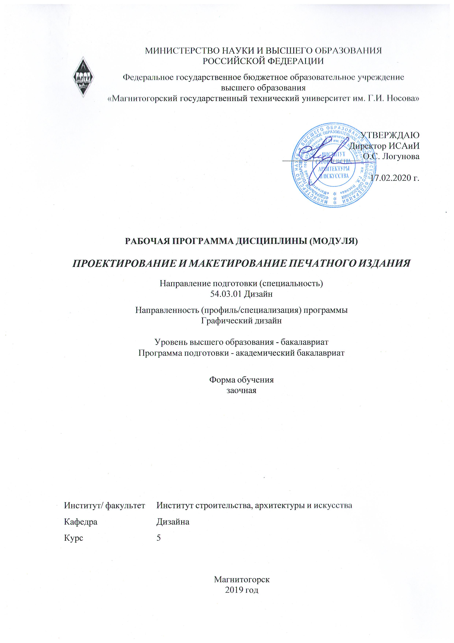

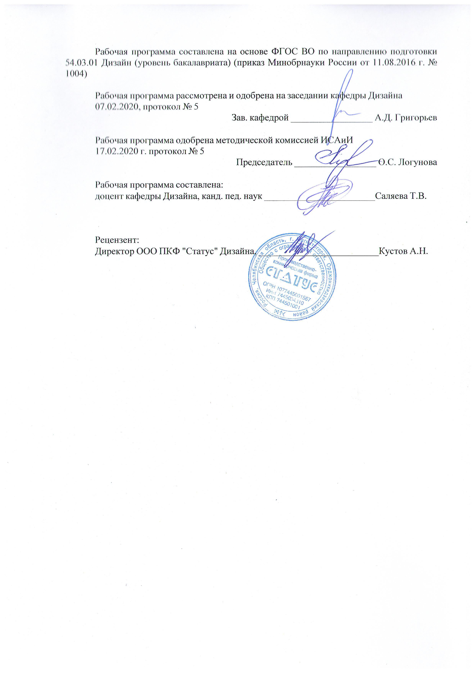



|  |
| --- |
| **1** **Цели** **освоения** **дисциплины** **(модуля)** |
| развитие у студентов личностных качеств, а также формирование общепрофессиональных и профессиональных компетенций в соответствии с требованиями ФГОС ВО по направлению подготовки 54.03.01 Дизайн;  освоение специальных знаний в области эргономики;  ознакомление студентов с понятиями, структурой и ключевыми проблемами современной эргономики и антропометрии в контексте художественного проектирования;  овладение студентами необходимым и достаточным уровнем компетенций в рамках учебной дисциплины «Проектирование и макетирование печатного издания» |
|  |
| **2** **Место** **дисциплины** **(модуля)** **в** **структуре** **образовательной** **программы** |
| Дисциплина Проектирование и макетирование печатного издания входит в вариативную часть учебного плана образовательной программы.  Для изучения дисциплины необходимы знания (умения, владения), сформированные в результате изучения дисциплин/ практик: |
| Информационные технологии в графическом дизайне |
| Информационные технологии мультимедийного продукта |
| История и типология архитектурных форм |
| История регионального дизайна Урала |
| Научные исследования в области дизайна |
| Научные исследования в области мультимедийного продукта |
| Научные исследования в области полиграфического продукта |
| Основы стилеобразования в дизайне |
| Проектная деятельность |
| Разработка иллюстрации средствами современных технологий |
| Разработка мультимедийного продукта |
| Региональные особенности дизайна Южного Урала |
| Фирменный стиль предприятия |
| История графического дизайна и рекламы |
| Компьютерное искусство и фотографика |
| Компьютерные технологии в графическом дизайне |
| Компьютерные технологии мультимедийного продукта |
| Материаловедение и технологии современного полиграфического производства |
| Производственная - практика по получению профессиональных умений и опыта профессиональной деятельности |
| Теория и история дизайна |
| Типографика |
| Фотографика |
| Цифровое искусство в графическом дизайне |
| Визуальное восприятие графических изображений |
| История искусств |
| Конструирование и моделирование |
| Основы производственного мастерства |
| Пластическое моделирование |
| Презентационные и мультимедийные технологии |
| Проектная графика |
| Академическая живопись |
| Академический рисунок |

|  |  |
| --- | --- |
| Учебная - практика по получению первичных профессиональных умений и навыков, в том числе первичных умений и навыков научно-исследовательской деятельности | |
| Академическая скульптура | |
| Основы шрифтовой и орнаментальной композиции | |
| Пропедевтика | |
| Технический рисунок. Инженерная графика | |
| Технический рисунок. Основы перспективы | |
| Цветоведение. Химия и физика цвета | |
| Эргономика | |
| Знания (умения, владения), полученные при изучении данной дисциплины будут необходимы для изучения дисциплин/практик: | |
| Информационные технологии в графическом дизайне | |
| Информационные технологии мультимедийного продукта | |
| История и типология архитектурных форм | |
| История регионального дизайна Урала | |
| Научные исследования в области дизайна | |
| Научные исследования в области мультимедийного продукта | |
| Научные исследования в области полиграфического продукта | |
| Основы стилеобразования в дизайне | |
| Подготовка к защите и защита выпускной квалификационной работы | |
| Подготовка к сдаче и сдача государственного экзамена | |
| Проектная деятельность | |
| Производственная – преддипломная практика | |
| Разработка иллюстрации средствами современных технологий | |
| Разработка мультимедийного продукта | |
| Региональные особенности дизайна Южного Урала | |
| Фирменный стиль предприятия | |
|  |  |
| **3** **Компетенции** **обучающегося,** **формируемые** **в** **результате** **освоения**  **дисциплины** **(модуля)** **и** **планируемые** **результаты** **обучения** | |
| В результате освоения дисциплины (модуля) «Проектирование и макетирование печатного издания» обучающийся должен обладать следующими компетенциями: | |
|  |  |
| Структурный  элемент  компетенции | Планируемые результаты обучения |
| ОПК-4 способностью применять современную шрифтовую культуру и компьютерные технологии, применяемые в дизайн-проектировании | |
| Знать | Основные задачи и этапы выполнения различных надписей и обозначений средствами шрифтовой культуры с помощью компьютерных технологий. основные термины и понятие шрифтовой культуры |
| Уметь | Выделять наиболее эффективные элементы составления шрифтовых композиций в надписях, составлении аннотаций, технической документации и т.д., используемых в работе над созданием объектов из различных материалов; применять полученные знания в профессиональной деятельности; использовать их на междисциплинарном уровне; |

|  |  |
| --- | --- |
| Владеть | Основными навыками составления шрифтовых композиционных надписей в компьютерных технологиях при решении стандартных задач профессиональной деятельности в процессе составления и выполнения дизайн-проекта. |
| ПК-4 способностью анализировать и определять требования к дизайн-проекту и синтезировать набор возможных решений задачи или подходов к выполнению дизайн- проекта | |
| Знать | определение понятий: дизайн-проект, анализ, синтез;  основные требования к дизайн-проекту;  основной набор возможных решений задачи или подходов к выполнению дизайн-проекта.  основные правила (этапы) выполнения дизайн-проекта ;  методы и приемы проектирования, макетирования печатного издания. |
| Уметь | анализировать и определять требования к дизайн-проекту и синтезировать подходы к решению задач в выполнении дизайн- проекта.  приобретать знания в области дизайн-проектирования;  выделять основной набор возможных решений задачи или подходов к выполнению дизайн-проекта, применяя их на практике;  синтезировать набор возможных решений задачи или подходов к выполнению дизайн-проекта в практической деятельности |
| Владеть | умениями аналитических и синтетических решений поставленных задач на практике  умением определять порядок выполнения работ в дизайн-проекте.  умением проектной работы;  способами демонстрации умения анализировать ситуацию при выполнении поставленных задач;  основными методами решения задач в области дизайн- проектирования; |
| ПК-9 способностью составлять подробную спецификацию требований к дизайн- проекту и готовить полный набор документации по дизайн-проекту, с основными экономическими расчетами для реализации проекта | |
| Знать | Основные определения и понятия проектирования и макетирования печатного изделия по составлению готового полного набора документации; основные цели, задачи и правила этапов проектирования и макетирования печатного изделия. |
| Уметь | Выделять наиболее эффективные методы составления спецификации проектирования и макетирования печатного изделия; обсуждать способы эффективного решения проектирования и макетирования печатного изделия; применять полученные знания в профессиональной деятельности; корректно выражать и аргументировано обосновывать положения предметной области знания. |
| Владеть | Эффективными практическими навыками составления требований по исполнению дизайн-проекта в области проектирования и макетирования печатного изделия; способами демонстрации умения анализировать процесс выполнения дизайн-проекта с основными экономическими расчетами. |

|  |  |  |  |  |  |  |  |  |  |
| --- | --- | --- | --- | --- | --- | --- | --- | --- | --- |
|  | **4.** **Структура,** **объём** **и** **содержание** **дисциплины** **(модуля)** | | | | | | | | |
| Общая трудоемкость дисциплины составляет 2 зачетных единиц 72 акад. часов, в том числе:  – контактная работа – 4,4 акад. часов:  – аудиторная – 4 акад. часов;  – внеаудиторная – 0,4 акад. часов  – самостоятельная работа – 63,7 акад. часов;  Форма аттестации - зачет с оценкой | | | | | | | | | |
|  |  |  |  |  |  |  |  |  |  |
| Раздел/ тема  дисциплины | | Курс | Аудиторная  контактная работа  (в акад. часах) | | | Самостоятельная работа студента | Вид самостоятельной  работы | Форма текущего контроля успеваемости и  промежуточной аттестации | Код компетенции |
| Лек. | лаб.  зан. | практ. зан. |
| 1. 1. Введение в предмет. Цели и задачи дисциплины. Место дисциплины в учебном процессе. | | |  | | | | | | |
| 1.1 Обзор графических редакторов для проектирования и макетирования печатного изделия | | 5 | 2 |  |  | 15 | доклад по теме | опрос | ОПК-4, ПК-4, ПК-9 |
| 1.2 Основные этапы проектирования печатного изделия | |  |  | 1 |  | Доклад по теме | опрос | ОПК-4, ПК-4, ПК-9 |
| Итого по разделу | | | 2 |  | 1 | 15 |  |  |  |
| 2. 2. Основные этапы макетирования печатного изделия | | |  | | | | | | |
| 2.1 Подбор графических элементов для проектирования печатного изделия | | 5 |  |  | 1 | 25 | практическое задание | проверка практического задания | ОПК-4, ПК-4, ПК-9 |
| 2.2 Основные этапы подготовки печатного изделия к печати | |  |  |  | 23,7 | практическая работа | проверка практической работы | ОПК-4, ПК-4, ПК-9 |
| Итого по разделу | | |  |  | 1 | 48,7 |  |  |  |
| Итого за семестр | | | 2 |  | 2 | 63,7 |  | зао |  |
| Итого по дисциплине | | | 2 |  | 2 | 63,7 |  | зачет с оценкой | ОПК-4,ПК- 4,ПК-9 |

|  |
| --- |
| **5** **Образовательные** **технологии** |
|  |
| Реализация компетентностного подхода предусматривает использование в учебном процессе активных и интерактивных форм проведения занятий в сочетании с внеауди-торной работой с целью формирования и развития профессиональных навыков обучающихся.  При обучении студентов дисциплине «Проектирование и макетирование печатного издания» следует осуществлять следующие образовательные технологии:  1. Традиционные образовательные технологии ориентируются на организацию образовательного процесса, предполагающую прямую трансляцию знаний от преподава-теля к студенту (преимущественно на основе объяснительно-иллюстративных методов обучения).  Формы учебных занятий с использованием традиционных технологий:  Информационная лекция – последовательное изложение материала в дисциплинарной логике, осуществляемое преимущественно вербальными средствами (монолог препо-давателя).  Практическое занятие, посвященное освоению конкретных умений и навыков по предложенному алгоритму.    2. Технологии проблемного обучения – организация образовательного процесса, которая предполагает постановку проблемных вопросов, создание учебных проблемных ситуаций для стимулирования активной познавательной деятельности студентов.  Формы учебных занятий с использованием технологий проблемного обучения:  Практическое занятие в форме практикума – организация учебной работы, направ-ленная на решение комплексной учебно-познавательной задачи, требующей от студента применения как научно-теоретических знаний, так и практических навыков.    3. Технологии проектного обучения – организация образовательного процесса в соответствии с алгоритмом поэтапного решения проблемной задачи или выполнения учебного задания. Проект предполагает совместную учебно-познавательную деятельность группы студентов, направленную на выработку концепции, установление целей и задач, формулировку ожидаемых результатов, определение принципов и методик решения по-ставленных задач, планирование хода работы, поиск доступных и оптимальных ресурсов, поэтапную реализацию плана работы, презентацию результатов работы, их осмысление и рефлексию.  Основные типы проектов:  Творческий проект, как правило, не имеет детально проработанной структуры; учеб-но-познавательная деятельность студентов осуществляется в рамках рамочного задания, подчиняясь логике и интересам участников проекта, жанру конечного результата (газета, фильм, праздник, издание, экскурсия и т.п.).  4. Интерактивные технологии – организация образовательного процесса, которая предполагает активное и нелинейное взаимодействие всех участников, достижение на этой основе личностно значимого для них образовательного результата. Наряду со спе-циализированными технологиями такого рода принцип интерактивности прослеживается в большинстве современных образовательных технологий.  Формы учебных занятий с использованием специализированных интерактивных технологий:  Семинар-дискуссия – коллективное обсуждение какого-либо спорного вопроса, про-блемы, выявление мнений в группе (межгрупповой диалог, дискуссия как спор-диалог).  6. Информационно-коммуникационные образовательные технологии – органи-зация образовательного процесса, основанная на применении |

|  |
| --- |
| специализированных про-граммных сред и технических средств работы с информацией.  Формы учебных занятий с использованием информационно-коммуникационных технологий:  Практическое занятие в форме презентации – представление результатов проектной или исследовательской деятельности с использованием специализированных программ-ных средств. |
|  |
| **6** **Учебно-методическое** **обеспечение** **самостоятельной** **работы** **обучающихся** |
| Представлено в приложении 1. |
|  |
| **7** **Оценочные** **средства** **для** **проведения** **промежуточной** **аттестации** |
| Представлены в приложении 2. |
|  |
| **8** **Учебно-методическое** **и** **информационное** **обеспечение** **дисциплины** **(модуля)** |
| **а)** **Основная** **литература:** |
| 1. Жданова, Н.С. Основы дизайна и проектно-графического моделирования: учебное пособие. [Электронный ресурс] М.: ЭБС «Лань», 2017 - 196 с. Режим доступа: https://e.lanbook.com/book/97117  2.Компьютерное моделирование [Электронный ресурс]: учебник / В. М. Градов, Г. В. Овечкин, П. В. Овечкин, И. В. Рудаков — М. : КУРС : ИНФРА-М, 2018. — 264 с. — Режим доступа: http://znanium.com/bookread2.php?book=911733 . — Загл. с экрана.  3. Коротеева, Л.И., Яскин, А.П. Основы художественного конструирования [Элек-тронный ресурс] : учебник – М.: ИНФРА-М, 2011. – 304 с.- Режим доступа : http://znanium.com/ bookread/php?book=229442.-Загл. с экрана. –ISBN 978-5-16-005016  4. Тонковид, С.Б. Проектная графика и макетирование [Электронный ресурс]: Учеб-ное пособие для студентов специальности 072500 «Дизайн» / С.Б. Тонковид. – Режим доступа: http//eLibrary.ru. – Загл. с экрана. ISBN: 978-5-88247-535-1 |
|  |
| **б)** **Дополнительная** **литература:** |
| 1. Жданова, Н.С. Проектно-графическое моделирование в дизайне: теория и практика. Монография. /Н.С. Жданова. – Магнитогорск: МГТУ, 2016 – 151 с.  2. Перелыгина, Е.Н. Макетирование [Электронный ресурс]: Учебное пособие / Е.Н. ПЕРЕЛЫГИНА . – Режим доступа: http//eLibrary.ru. – Загл. с экрана. ISBN: 978-5-7994-0425-3  3. Жданова, Н. С. Основы дизайна и проектно-графического моделирования [Текст]: учебно-методическое пособие [для вузов] / Н. С. Жданова; МаГУ; [рецензент М. В. Соколов]. - Магнитогорск: [Изд-во МаГУ], 2013. - 189 с.: ил. - Библиогр.: с. 169-170.  4. Устин, В.Б. Композиция в дизайне. Методические основы композиционно-художественного формообразования в дизайнерском творчестве: учебное пособие. – М.: АСТ: Астрель, 2006. |

|  |  |  |  |  |
| --- | --- | --- | --- | --- |
|  |  |  |  |  |
| **в)** **Методические** **указания:** | | | | |
| Саляева Т.В. Основы шрифтовой и орнаментальной композиции [Электронный ре-сурс]: Учебное пособие/ Татьяна Владимировна Саляева. – Магнитогорск, ФГБО ВО «МГТУ им Г.И. Носова»: ФГУП НТЦ «Информрегистр», 2019 – ISBN-978-5-9967-1707-1 | | | | |
|  |  |  |  |  |
| **г)** **Программное** **обеспечение** **и** **Интернет-ресурсы:** | | | | |
|  | | | | |
|  |  |  |  |  |
| **Программное** **обеспечение** | | | | |
|  | Наименование ПО | № договора | Срок действия лицензии |  |
|  | MS Windows 7 Professional(для классов) | Д-1227-18 от 08.10.2018 | 11.10.2021 |  |
|  | MS Office 2007 Professional | № 135 от 17.09.2007 | бессрочно |  |
|  | 7Zip | свободно распространяемое ПО | бессрочно |  |
|  | Adobe Photoshop CS 5 Academic Edition | К-113-11 от 11.04.2011 | бессрочно |  |
|  | CorelDraw X3 Academic Edition | №144 от 21.09.2007 | бессрочно |  |
|  | CorelDraw X4 Academic Edition | К-92-08 от 25.07.2008 | бессрочно |  |
|  | CorelDraw X5 Academic Edition | К-615-11 от 12.12.2011 | бессрочно |  |
|  | CorelDraw 2017 Academic Edition | Д-504-18 от 25.04.2018 | бессрочно |  |
|  | График-студио Лайт | свободно распространяемое ПО | бессрочно |  |
|  | Autodesk 3ds Max Design 2011 Master Suite | К-526-11 от 22.11.2011 | бессрочно |  |
|  |  |  |  |  |
| **Профессиональные** **базы** **данных** **и** **информационные** **справочные** **системы** | | | | |
|  | Название курса | | Ссылка |  |

|  |  |  |  |
| --- | --- | --- | --- |
|  | Электронная база периодических изданий East View Information Services, ООО «ИВИС» | https://dlib.eastview.com/ |  |
|  | Национальная информационно-аналитическая система – Российский индекс научного цитирования (РИНЦ) | URL: https://elibrary.ru/project_risc.asp |  |
|  | Поисковая система Академия Google (Google Scholar) | URL: https://scholar.google.ru/ |  |
|  | Информационная система - Единое окно доступа к информационным ресурсам | URL: http://window.edu.ru/ |  |
|  | Федеральное государственное бюджетное учреждение «Федеральный институт промышленной собственности» | URL: http://www1.fips.ru/ |  |
| **9** **Материально-техническое** **обеспечение** **дисциплины** **(модуля)** | | | |
|  |  |  |  |
| Материально-техническое обеспечение дисциплины включает: | | | |
| специально оборудованная аудитория для дистанционного образования | | | |
|

Приложение 1

**ПРИМЕРНЫЕ ПРАКТИЧЕСКИЕ РАБОТЫ ДЛЯ САМОСТОЯТЕЛЬНОЙ РАБОТЫ СТУДЕНТОВ**

1. ***«*Проектирование буклета в графическом редакторе. Формат А4*»***

С помощью графического редактора создать объект печатного изделия.

1. **«Макетирование буклета «Гармошка» по заданной тематике**

С помощью графического редактора составить макет объект печатного изделия

1. ***«*Макетирование детской книжки из картона (4 листа)*»***

С помощью графического редактора составить макет детской книжки - объект печатного изделия

1. ***«*Макетирование простейшего журнала. Формат А5*»***

С помощью графического редактора составить макет объект печатного изделия

1. ***«*Проектирование и макетирование журнала. Формат А4*»***

С помощью графического редактора составить макет объект печатного изделия

1. **«Проектирование и макетирование юбилейной открытки с вырубкой»**

С помощью графического редактора спроектировать и составить макет объекта печатного изделия

1. ***«*Проектирование и макетирование меню пицерии*»***

С помощью графического редактора спроектировать и составить макет объекта печатного изделия

1. ***«*Проектирование и макетирование перекидного настольного календаря «Домик» на 12 месяцев. Один лист – один месяц. Сборка - пружина *»***

С помощью графического редактора спроектировать и составить макет объекта печатного изделия.

1. ***«*Проектирование и макетирование квартального календаря «Времена года»*»***

С помощью графического редактора спроектировать и составить макет объекта печатного изделия

1. ***ИДЗ №5 «*Проектирование и макетирование детской книжки с вырубкой на 12 листов, включая обложку. Формат А5. Переплет - пружина *»***

С помощью графического редактора спроектировать и составить макет объекта печатного изделия

1. ***ИДЗ №6 «*Проектирование и макетирование тематического альбома «Город в котором я живу*»***

С помощью графического редактора спроектировать и составить макет объекта печатного изделия

Приложение 2

**ПЕРЕЧЕНЬ ТЕМ И ЗАДАНИЙ ДЛЯ ПОДГОТОВКИ К ЗАЧЕТУ**

1. Дать определение понятию композиция.
2. Виды графических редакторов.
3. Понятие основ проектирования
4. Понятие печатного издания.
5. Ассортимент печатного издания.
6. Что такое буклет. Виды и классификация
7. Что такое календарь. Виды и классификация
8. Что такое книга. Виды и классификация
9. Что такое журнал. Виды и классификация
10. Что такое альбом. Виды и классификация
11. Понятие шрифтовой культуры. Виды и классификация
12. Дать определение понятию графического редактора.
13. Перечислить название графических редакторов.
14. Что такое печатное издание?
15. Дайте определение шрифта
16. Что такое шрифтовая композиция?
17. Классификация шрифтов.
18. Дать определение понятию полиграфическая продукция
19. Перечислить основные этапы проектирования
20. Дайте определение газета.
21. Перечислите виды газет
22. Дайте определение журнал
23. Перечислите классификацию журналов
24. Перечислить основные этапы проектирования газет.
25. Перечислить основные проектирования журналов.
26. Дайте определение буклет.
27. Перечислите виды буклетов
28. Понятие основ проектирования
29. Дать определение понятию композиция.
30. Понятие аннотации печатного издания.
31. Понятие переплет печатного издания.

|  |  |  |
| --- | --- | --- |
| **ОПК-4 –** способностью применять современную шрифтовую культуру и компьютерные технологии, применяемые в дизайн-проектировании | | |
| Знать | Основные задачи и этапы выполнения различных надписей и обозначений средствами шрифтовой культуры с помощью компьютерных технологий. основные термины и понятие шрифтовой культуры | 1. Виды графических редакторов.  2. Понятие основ проектирования  3. Понятие печатного издания.  4. Ассортимент печатного издания.  4. Понятие аннотации печатного издания.  5. Понятие переплет печатного издания.  6. Что такое буклет. Виды и классификация  7. Что такое календарь. Виды и классификация  8. Что такое книга. Виды и классификация  9. Что такое журнал. Виды и классификация  10. Что такое альбом. Виды и классификация  11. Понятие шрифтовой культуры. Виды и классификация |
| Уметь | Выделять наиболее эффективные элементы составления шрифтовых композиций в надписях, составлении аннотаций, технической документации и т.д., используемых в работе над созданием объектов из различных материалов; применять полученные знания в профессиональной деятельности; использовать их на междисциплинарном уровне; | Практические работы на составление макета объектов графического дизайна.   * Составление макета для визитной карточки * Составление макета для наклейки сувенирной кружки * Ссотавление макета буклета * Составление макета тематического альбома |
| Владеть | Основными навыками составления шрифтовых композиционных надписей в компьютерных технологиях при решении стандартных задач профессиональной деятельности в процессе составления и выполнения дизайн-проекта. | Практическая работа:   * Составте оригинатльную шрифтовую композицию для макета сувенирной кружки. * Разработайте колористическое решение оригинатльную шрифтовую композицию для макета сувенирной кружки. * Сверстайте макет наклейки для сувенирной кружки, используя предыдущие пункты. * Подготовте файл с макетом для печати. |
| **ПК-4 –** способностью анализировать и определять требования к дизайн-проекту и синтезировать набор возможных решений задачи или подходов к выполнению дизайн-проекта | | |
| Знать | определение понятий: дизайн-проект, анализ, синтез; основные требования к дизайн-проекту; основной набор возможных решений задачи или подходов к выполнению дизайн-проекта.  основные правила (этапы) выполнения дизайн-проекта ;  методы и приемы проектирования, макетирования печатного издания. | 1. Виды графических редакторов.  2. Понятие основ проектирования  3. Понятие печатного издания.  4. Ассортимент печатного издания.  4. Понятие аннотации печатного издания.  5. Понятие переплет печатного издания.  6. Что такое буклет. Виды и классификация  7. Что такое календарь. Виды и классификация  8. Что такое книга. Виды и классификация  9. Что такое журнал. Виды и классификация  10. Что такое альбом. Виды и классификация  11. Понятие шрифтовой культуры. Виды и классификация |
| Уметь | анализировать и определять требования к дизайн-проекту и синтезировать подходы к решению задач в выполнении дизайн-проекта.  приобретать знания в области дизайн-проектирования;  выделять основной набор возможных решений задачи или подходов к выполнению дизайн-проекта, применяя их на практике;  синтезировать набор возможных решений задачи или подходов к выполнению дизайн-проекта в практической деятельности | **«Проектирование и макетирование юбилейной открытки с вырубкой»**  С помощью графического редактора спроектировать и составить макет объекта печатного изделия  ***«*Проектирование и макетирование меню пицерии*»***  С помощью графического редактора спроектировать и составить макет объекта печатного изделия  ***«*Проектирование и макетирование квартального календаря «Времена года»*»***  С помощью графического редактора спроектировать и составить макет объекта печатного изделия |
| Владеть | умениями аналитических и синтетических решений поставленных задач на практике  умением определять порядок выполнения работ в дизайн-проекте.  умением проектной работы;  способами демонстрации умения анализировать  ситуацию при выполнении поставленных задач;  основными методами решения задач в области дизайн-проектирования; | **Перечень тем и заданий для подготовки к зачету:**  Дать определение понятию композиция.  2. Перечислить основные законы и принципы композиции.  3. Кратко охарактеризовать принцип целесообразности.  4. Кратко охарактеризовать принцип единства сложного.  5. Кратко охарактеризовать принцип доминанты.  6. Кратко охарактеризовать принцип соподчинения частей в целом.  7. Кратко охарактеризовать принцип динамизма.  8. Кратко охарактеризовать принцип равновесия, уравновешенности частей целого.  9. Кратко охарактеризовать принцип гармонии.  10. Привести примеры отражения естественных законов в композиции.  11. Перечислить основные средства композиции.  12. Кратко охарактеризовать равновесие как средство композиции.  13. Кратко охарактеризовать симметрию как средство композиции.  14. Кратко охарактеризовать метр как средство композиции.  15. Кратко охарактеризовать ритм как средство композиции.  16. Кратко охарактеризовать контраст как средство композиции.  17. Кратко охарактеризовать нюанс как средство композиции.  18. Кратко охарактеризовать доминанту как средство композиции.  19. Кратко охарактеризовать формат как средство композиции. |
| **ПК-9 -** способностью составлять подробную спецификацию требований к дизайн-проекту и готовить полный набор документации по дизайн-проекту, с основными экономическими расчетами для реализации проекта | | |
| знать | Основные определения и понятия проектирования и макетирования печатного изделия по составлению готового полного набора документации; основные цели, задачи и правила этапов проектирования и макетирования печатного изделия. | 1. Виды графических редакторов.  2. Понятие основ проектирования  3. Понятие печатного издания.  4. Ассортимент печатного издания.  4. Понятие аннотации печатного издания.  5. Понятие переплет печатного издания.  6. Что такое буклет. Виды и классификация  7. Что такое календарь. Виды и классификация  8. Что такое книга. Виды и классификация  9. Что такое журнал. Виды и классификация  10. Что такое альбом. Виды и классификация  11. Понятие шрифтовой культуры. Виды и классификация |
| уметь | Выделять наиболее эффективные методы составления спецификации проектирования и макетирования печатного изделия; обсуждать способы эффективного решения проектирования и макетирования печатного изделия; применять полученные знания в профессиональной деятельности; корректно выражать и аргументировано обосновывать положения предметной области знания. | ***«*Макетирование детской книжки из картона (4 листа)*»***  С помощью графического редактора составить макет детской книжки - объект печатного изделия |
| владеть | Эффективными практическими навыками составления требований по исполнению дизайн-проекта в области проектирования и макетирования печатного изделия; способами демонстрации умения анализировать процесс выполнения дизайн-проекта с основными экономическими расчетами. | ***«*Проектирование и макетирование журнала. Формат А4*».***  Найти в Интернете изображение варианты журналов и сделать анализ формообразования. Создайте рабочие листы многолистовое меню в графическом редакторе и обоснуйте правильность композиционного расположения участвующих объектов |